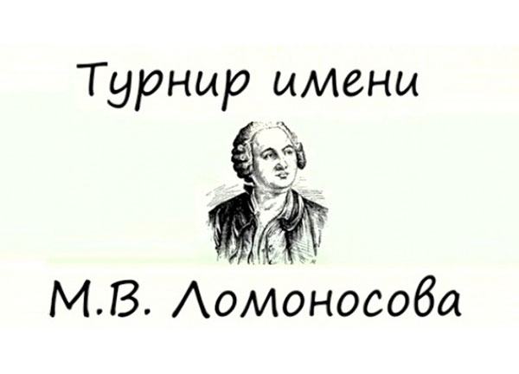
Уважаемые коллеги!
Приглашаем Ваших учеников принять участие в 39 турнире им. Ломоносова, который пройдет на базе Самарского государственного технического университета по адресу г. Самара, ул. Первомайская, 18, корпус № 1
25 сентября в 11-00
Турнир имени М.В. Ломоносова — ежегодное многопредметное соревнование по математике, математическим играм, физике, астрономии и наукам о Земле, химии, биологии, истории, лингвистике, литературе. Цель Турнира — дать участникам материал для размышлений и подтолкнуть интересующихся к серьёзным занятиям.
Задания ориентированы на учащихся 6–11 классов. Можно, конечно, прийти и школьникам более младших классов (только задания для них, возможно, покажутся сложноватыми) — вообще, в Турнире может принять участие любой школьник. Программа во всех местах проведения Турнира одинакова. Конкурсы по всем предметам проводятся одновременно в разных аудиториях в течение 5–6 часов. Школьники (кроме учащихся 11 класса) имеют возможность свободно переходить из аудитории в аудиторию, самостоятельно выбирая предметы и время. 11-классники выполняют задания в одной аудитории.
Задания по всем предметам выполняются письменно (а по математическим играм, кроме того, в некоторых местах проведения Турнира организуется устный приём заданий для желающих школьников).
Турнир проводится ежегодно, начиная с 1978 года. В настоящее время в соответствии с действующим Положением (pdf, 373 кб) его организаторами являются Московский центр непрерывного математического образования, Московский государственный университет имени М. В. Ломоносова, Московский институт открытого образования Департамента образования города Москвы, Российская Академия наук, Московский авиационный институт (государственный технический университет), Московский государственный технологический университет СТАНКИН. Председатель Оргкомитета Турнира — Николай Николаевич Константинов. В организации Турнира также участвуют (и участвовали в разное время) другие вузы и школы Москвы и других городов, научные, образовательные и благотворительные организации и фонды.

